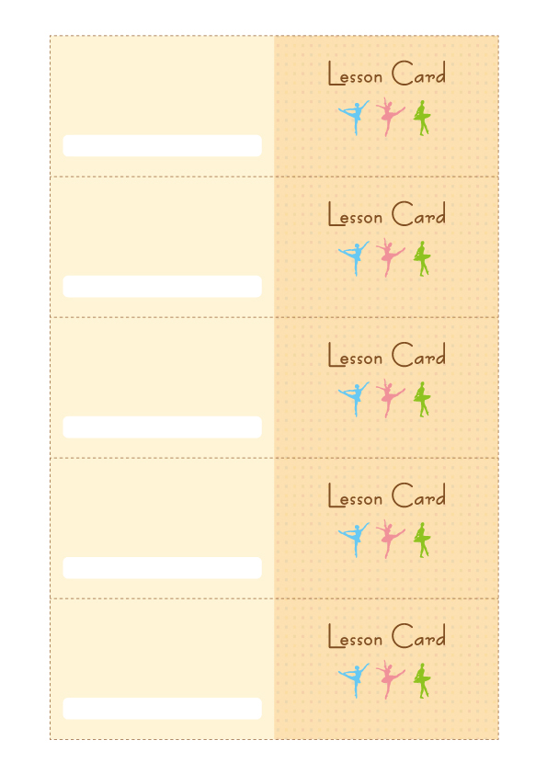

ジュニアクラス

後藤 麻衣

ジュニアクラス

後藤 麻衣

ジュニアクラス

後藤 麻衣

ジュニアクラス

後藤 麻衣

ジュニアクラス

後藤 麻衣

成増バレエスクール　出席カード

＊ レッスンのおやくそく ＊

レッスンの時にシールをはりましょう

レッスンの時間い遅れないようにしましょう

お休みの時は、前もって先生に連絡しましょう

クラス

なまえ

成増バレエスクール 〒175-0000 東京都板橋区成増5-25　Tel.00-0000-0000

成増バレエスクール　出席カード

＊ レッスンのおやくそく ＊

レッスンの時にシールをはりましょう

レッスンの時間い遅れないようにしましょう

お休みの時は、前もって先生に連絡しましょう

クラス

なまえ

成増バレエスクール 〒175-0000 東京都板橋区成増5-25　Tel.00-0000-0000

成増バレエスクール　出席カード

＊ レッスンのおやくそく ＊

レッスンの時にシールをはりましょう

レッスンの時間い遅れないようにしましょう

お休みの時は、前もって先生に連絡しましょう

クラス

なまえ

成増バレエスクール 〒175-0000 東京都板橋区成増5-25　Tel.00-0000-0000

成増バレエスクール　出席カード

＊ レッスンのおやくそく ＊

レッスンの時にシールをはりましょう

レッスンの時間い遅れないようにしましょう

お休みの時は、前もって先生に連絡しましょう

クラス

なまえ

成増バレエスクール 〒175-0000 東京都板橋区成増5-25　Tel.00-0000-0000

成増バレエスクール 〒175-0000 東京都板橋区成増5-25　Tel.00-0000-0000

クラス

なまえ

レッスンの時にシールをはりましょう

レッスンの時間い遅れないようにしましょう

お休みの時は、前もって先生に連絡しましょう

＊ レッスンのおやくそく ＊

成増バレエスクール　出席カード

出席カード

出席カード

出席カード

出席カード

出席カード

